Les bruksanvisningen nøye før bruk

AROMA FINE PLUS
ALGINAT AVTRYKKSMATERIALE

Kun til profesjonell bruk ved anbefalte indikasjoner.

ANBEFALTE INDIKASJONER
- Midlertidige avtrykk.
- Avtrykk til fremstilling av:
  - modeller til temporære innlegg, onlays og broer
  - ortodontimodeller
  - Studiemodeller

KONTRAINDIKASJONER
I sjeldne tilfeller kan allergiske/allergiliknende reaksjoner oppstå. Skulle dette inntreffe: Stans behandlingen umiddelbart og oppsøk lege.

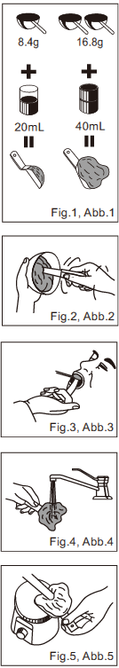
BRUKSANVISNING
 | Normal arbeidstid | Hurtig arbeidstid
Blandetid | 20-30 sek. | 20-30 sek.
Total arbeidstid | 90 sek. | 70 sek.
Herdetid | 180 sek. | 150 sek.
Minimumstid i munnen | 120 sek. | 90 sek.

- Rist alltid pulveret godt før bruk. Bland sammen pulveret med anbefalt mengde vann. Standarforhold: 1 skje vann(8,4g) til ½ glass(20 ml) vann (Fig 1)
- Bland i 20-30 sekunder. Fyll avtrykksjeen med den ferdige blandingen (fig 2)
- Plasser skjeen i munnen. Se arbeidstid i tabellen over (fig. 3)
- Vent til avtrykket herdes. Se herdetider i tabellen ovenfor (fig 3)
- Fjern avtrykket og skyll under vann (fig.4)

MERK
- Høyere temperatur på blandevannet vil forkorte både herdetiden og den totale arbedistiden.
- Ulike typer hardhet i vannet kan påvirke herdetiden.

DESINFEKSJON:
Anbefalt desinfeksjonsmetode: Legg avtrykket i natriumkloridoppløsning. Se bruksanvisning for gjeldende produkt som brukes.

MODELLFREMSTILLING
- Fjern overskuddsvann før støping i gips. For best resultat anbefales det å støpe modellen direkte etter avskylling (fig. 5)
- Om avtrykket ikke kan støpes umiddelbart så pakk det inn i fuktig papir, alternativt i en forseglet plastpose. AVTRYKKET MÅ IKKE OPPBEVARES I VANN.
- AROMA FINE PLUS er kompatibel med type III og type IV gips (GC Fuji ROCKTM EP)

OPPBEVARING
Oppbevares kaldt og tørt i en lufttett beholder (4-25°C) (39,2-77,0°F).
(holdbarhet 3 år fra produksjonsdato)

ADVARSEL
- Dersom kontakt med øynene: Skyll umiddelbart og oppsøk lege.
- Bruk munnbind ved blanding for å unngå å innhalere pulverstøv.
- Når posen er åpnet, oppbevar resten av innholdet i en beholder med lokk.
- Bland ikke materialet med andre produkter.

Sidst revidert : 05/2011

